ՀԱՅԱՍՏԱՆԻ ՀԱՆՐԱՊԵՏՈՒԹՅԱՆ ԿԱՌԱՎԱՐՈՒԹՅՈՒՆ

Ո Ր Ո Շ Ո Ւ Մ

28 հուլիսի 2022 թվականի N - Ն

ՀԱՅԱՍՏԱՆԻ ՀԱՆՐԱՊԵՏՈՒԹՅԱՆ ԿԱՌԱՎԱՐՈՒԹՅԱՆ 2018 ԹՎԱԿԱՆԻ ՄԱՐՏԻ 22-Ի N 332-Ն ՈՐՈՇՄԱՆ ՄԵՋ ՓՈՓՈԽՈՒԹՅՈՒՆՆԵՐ ԵՎ
ԼՐԱՑՈՒՄ ԿԱՏԱՐԵԼՈՒ ՄԱՍԻՆ
-----------------------------------------------------------------------------------------------------------

Ղեկավարվելով «Նորմատիվ իրավական ակտերի մասին» օրենքի 33-րդ և 34-րդ հոդվածներով և «Հանրության գերակա շահերի ապահովման նպատակով սեփականության օտարման մասին» Հայաստանի Հանրապետության օրենքի 7-րդ հոդվածով՝ Հայաստանի Հանրապետության կառավարությունը ո ր ո շ ու մ է.
1. Հայաստանի Հանրապետության կառավարության 2018 թվականի մարտի 22-ի «Երևան քաղաքի 33-րդ թաղամասի նկատմամբ բացառիկ` գերակա հանրային շահ ճանաչելու մասին» N 332-Ն որոշման մեջ կատարել հետևյալ փոփոխությունները և լրացումը՝
1) որոշման 2-րդ կետի 3-րդ ենթակետը շարադրել հետևյալ խմբագրությամբ.
«3) սեփականության օտարման գործընթացն սկսելու վերջնական ժամկետը 2023 թվականի հունվարի 1-ն է, բացառությամբ սույն որոշման N 1 հավելվածի 14-րդ կետի 2-րդ ենթակետի 2-րդ սյունակում նշված տարածքի, որի սեփականության օտարման գործընթացն սկսելու վերջնական ժամկետը 2023 թվականի սեպտեմբերի 1-ն է.».
2) որոշման N 1 հավելվածի 14-րդ կետը շարադրել նոր խմբագրությամբ՝ համաձայն N 1 հավելվածի.
3) ուժը կորցրած ճանաչել որոշման N 15 հավելվածը.
4) որոշումը լրացնել նոր՝ N 15.1 հավելվածով` համաձայն N 2 հավելվածի.
5) որոշման 1-ին կետի 1-ին ենթակետի «ա» պարբերությունում «15» թիվը փոխարինել «15.1» թվով:
2. Լիազորել Երևանի քաղաքապետին սույն որոշումն ուժի մեջ մտնելուն հաջորդող յոթ օրվա ընթացքում որոշումը պատշաճ ձևով ուղարկել սույն որոշման N 1 հավելվածի 14-րդ կետի 2-րդ ենթակետի 2-րդ սյունակում ընդգրկված օտարվող սեփականության սեփականատերերին և օտարվող սեփականության նկատմամբ պետական գրանցում ունեցող գույքային իրավունքներ ունեցող անձանց:
3. Լիազորել Երևանի քաղաքապետին Հայաստանի Հանրապետության անունից «Բաբերդ Քոնսթրաքշն» սահմանափակ պատասխանատվությամբ ընկերության ու «Տարսոն Քոնսթրաքշն» սահմանափակ պատասխանատվությամբ ընկերության հետ կնքել «Բաբերդ Քոնսթրաքշն» սահմանափակ պատասխանատվությամբ ընկերության ու «Տարսոն Քոնսթրաքշն» սահմանափակ պատասխանատվությամբ ընկերության և Հայաստանի Հանրապետության միջև 2018 թվականի մարտի 19-ին կնքված պայմանագրում սույն որոշումից բխող փոփոխություններ կատարելու վերաբերյալ համաձայնագիր:
4. Սույն որոշումն ուժի մեջ է մտնում պաշտոնական հրապարակման օրվան հաջորդող տասներորդ օրը:

ՀԱՅԱՍՏԱՆԻ ՀԱՆՐԱՊԵՏՈՒԹՅԱՆ
ՓՈԽՎԱՐՉԱՊԵՏ Հ. ՄԱԹԵՎՈՍՅԱՆ

Երևան

Հավելված N 1
ՀՀ կառավարության 2022 թվականի
հուլիսի 28-ի N - Ն որոշման

«
14.  1)  2) | Հասցեներ`  Խանջյան փ., տուն 7/8  Խանջյան, 7/12  Խանջյան փ., շ. 7/16  Խանջյան, 7/23  Խանջյան, 7/23  Խանջյան փ., շ. 7/14  Խանջյան փ., տուն 7/5 (խորդանոց)  Խանջյան փ., 7ա, բն. 6  Ֆիրդուսի փ., 50 տուն  Խանջյան փ., շ. 7/12  Խանջյան փ. 7, Խանջյան փ. 7, Խանջյան փ. 7 շ., 4 տարածք, Խանջյան փ. 7 շ., 7 և 10 բն., Խանջյան փ. 7, 8, Խանջյան փ. 7 շ.,  1 բն., Խանջյան փ. 7 շ., 3 տարածք, Խանջյան փ. 7 շ., 2 տարածք, Խանջյան փ. 7 շ., 18 բն., Խանջյան փ. 7 շ., 17 բն., Խանջյան փ. 7, 19, Խանջյան փ. 7 շ., 13 բն., Խանջյան փ. 7 շ., 15 բն., Խանջյան փ. 7, 24, Խանջյան փ. 7 շ., 21 բն., Խանջյան փ. 7, 27, Խանջյան փ. 7 շ., 29 բն., Խանջյան փ. 7, բն. 28, Խանջյան փ. 7 շ., 20 բն., Խանջյան փ. 7 շ., 30 բն., Խանջյան փ. 7 շ.,  35 բն., Խանջյան փ. 7 շ., 39 բն., Խանջյան փ. 7 շ., 34 բն., Խանջյան փ. 7, 33, Խանջյան փ. 7 շ., 31 բն., Խանջյան փ. 7, 42, Խանջյան փ. 7 շ., 40 բն., Խանջյան փ. 7 շ., 48 բն., Խանջյան փ. 7 շ., 46 բն., Խանջյան փ. 7, 44, Խանջյան փ. 7 շ., 43 բն., Խանջյան փ. 7 շ., 41 բն., Խանջյան փ. 7 շ., 52 բն., Խանջյան փ. 7 շ., 51 բն. , Խանջյան փ. 7, 33-1, Խանջյան փ. 7 շ., 45, Խանջյան փ. 7 շ., 37 բն., Խանջյան փ. 7 շ., 12 շինություն, Խանջյան փ. 7 շ., 47, Խանջյան փ. 7 շ., 35/1 բն., Խանջյան փ. 7 շ.,  45 բն., Խանջյան փ. 7 շ., 14 բն., Խանջյան փ. 7 շ., 47 բն., Խանջյան փ. 7 շ., 47/1 բն., Խանջյան փ. 7 շ. բակում, մետաղյա խորդանոց, Խանջյան փ. 7/1 բնակելի տուն  (hավելված N 15.1) | «Բաբերդ Քոնսթրաքշն»  ՍՊԸ և  «Տարսոն Քոնսթրաքշն» ՍՊԸ | 4 ամիս
»:

ՀԱՅԱՍՏԱՆԻ ՀԱՆՐԱՊԵՏՈՒԹՅԱՆ
ՎԱՐՉԱՊԵՏԻ ԱՇԽԱՏԱԿԱԶՄԻ
ՂԵԿԱՎԱՐ Ա. ՀԱՐՈՒԹՅՈՒՆՅԱՆ

Հավելված N 2
ՀՀ կառավարության 2022 թվականի
հուլիսի 28-ի N - Ն որոշման

«Հավելված N 15.1
ՀՀ կառավարության 2018 թվականի
մարտի 22-ի N 332 - Ն որոշման

Ս Խ Ե Մ Ա
ՀԱՆՐՈՒԹՅԱՆ ԳԵՐԱԿԱ ՇԱՀ ՃԱՆԱՉՎՈՂ ՏԱՐԱԾՔԻ (ԿԵՆՏՐՈՆ ՎԱՐՉԱԿԱՆ ՇՐՋԱՆԻ ՍԱՀՄԱՆՆԵՐՈՒՄ 33 ԹԱՂԱՄԱՍ «Բաբերդ Քոնսթրաքշն» ՍՊԸ,
«Տարսոն Քոնսթրաքշն» ՍՊԸ /S ≈5928.33 ՔՄ)

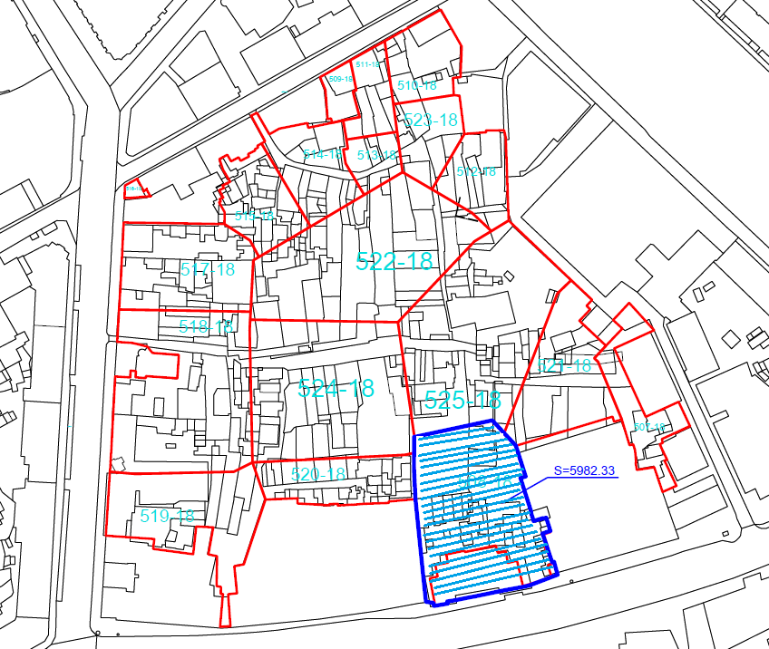
»:

ՀԱՅԱՍՏԱՆԻ ՀԱՆՐԱՊԵՏՈՒԹՅԱՆ
ՎԱՐՉԱՊԵՏԻ ԱՇԽԱՏԱԿԱԶՄԻ
ՂԵԿԱՎԱՐ Ա. ՀԱՐՈՒԹՅՈՒՆՅԱՆ

